資料７
令和４年３月
滝沢市都市整備部都市政策課
滝沢市特定空家等認定マニュアル

（案）
目次
１.はじめに 1
（１）用語の定義 1
（２）参考文献 1
２．特定空家等の認定フロー 2
（１）特定空家等候補の選定 3
（２）所有者等の特定 3
（３）適切管理依頼・所有者等の事情把握 3
（４）外観（立入）調査 4
① 所有者等に対する事前通知 4
② 身分を示す証明書の携帯と提示 4
③ 留意事項 4
（５）特定空家等の認定 5
（６）特定空家等の認定の解除 5
３．滝沢市特定空家等認定基準 6
４．特定空家等分類フロー図 10
５．資料編 11
様式第１号 滝沢市空家等不良度判定基準表 11
様式第２号 滝沢市特定空家等判定基準表 12
様式第３号 空家等の適切な管理について（助言） 13
様式第４号 特定空家等認定通知 14
様式第５号 特定空家等認定解除通知 15

１.はじめに

空家等に関する施策を総合的に推進し、もって公共の福祉の増進と地域の振興に寄与することを目的として、平成２６年１１月に「空家等対策の推進に関する特別措置法」（以下「法」という。）が公布され、平成２７年５月に完全施行されました。
法の施行と併せて、平成２７年２月に、国土交通省より、法に基づく「空家等に関する施策を総合的かつ計画的に実施するための基本的な指針」、同年５月に、法に規定される『「特定空家等に対する措置」に関する適切な実施を図るために必要な指針』（以下「ガイドライン」という。）が定められました。
ガイドラインでは、「特定空家等」の判断基準等及び「特定空家等に対する措置」に係る手続について、参考となる一般的な考え方を示していますが、各市町村において地域の実情を反映しつつ、適宜固有の判断基準を定めること等により、「特定空家等」に対応することが適当であるとされていることから、ガイドラインを補完し、特定空家等の判断基準、認定方法等について定めた本マニュアルを作成しました。
今後、ガイドラインは、法に基づく措置の事例等の知見の集積を踏まえ、適宜見直される場合があることから、本マニュアルについても、これらの動向を見据えつつ、「滝沢市空家等対策庁内検討委員会」（以下「委員会」という。）及び「滝沢市空家等対策協議会」（以下「協議会」という。）で協議の上、随時、内容の更新・修正等を行い、より活用しやすいものとしていくものとします。

（１）用語の定義
本マニュアルにおいて使用する用語は、法において使用する用語の例によります。

（２）参考文献
① 空家等対策の推進に関する特別措置法（平成２６年法律第１２７号）
② 「特定空家等に対する措置」に関する適切な実施を図るために必要な指針（ガイドライン）
③ 「特定空家等」の判断に関する参考資料について（平成３０年２月１日付け建住号外）

２．特定空家等の認定フロー
都市政策課
空家等対策協議会
空家等対策庁内検討委員会

(1)特定空家等候補の選定
現況調査や市民等からの苦情・情報提供等から特定空家等候補を選定
特定空家等認定事前協議
外観調査により選定した特定空家等の認定に係る事前協議の実施

会議開催

(2)所有者等の特定
固定資産税課税台帳情報等により所有者等を特定する。
・特定空家等候補の選定の妥当性
・立入調査実施の妥当性

(3)適切管理依頼・所有者等の事情把握
書面による認定事前通知を行い、所有者等の事情を把握する。

会議開催
・特定空家等の認定の妥当性
・特定空家等の分類の妥当性
改善が確認された場合は認定から除外
特定空家等に認定
特定空家等認定協議
改善が確認されなかった特定空家等の認定に係る協議の実施
猶予期間３か月
(4)外観（立入）調査
特定空家等の分類の調査及び改善確認を行うため、外観（立入）調査を実施

（１）特定空家等候補の選定
令和２年度滝沢市空き家実態調査業務の成果品である「滝沢市空家等不良度判定基準表（様式第１号）」を用いて行われた外観調査により不良度判定をＤとランク付けされた空家等又は市民からの相談が多く寄せられている空家等について、「滝沢市特定空家等判定基準表（様式第２号）」により、外観調査を実施し、委員会及び協議会に協議の上、市長が特定空家等の候補に選定します。各項目に該当しているか否かの判断は、「３．滝沢市特定空家等判断基準」を参考に行います。
また、特定空家等の候補ではあるが、雑草等の繁茂等により、特定空家等の分類の調査を十分に行えないと判断した場合は、委員会及び協議会に立入調査の実施の妥当性について協議し、当該空家等への立入調査を（４）により実施します。

（２）所有者等の特定
（１）で、特定空家等の候補を選定した後に、固定資産税課税台帳に記載された情報により所有者又は管理者（以下「所有者等」という。）の特定作業を開始します。固定資産税課税台帳に建物の登録がない場合は、地域住民等への聞取り調査に加え、法務局が保有する不動産登記簿情報等により建物の所有者等の特定を行います。不動産登記簿情報等にも建物の登録がない場合は、固定資産税課税台帳に記載された土地の所有者等の情報を活用します。
また、所有者等が死亡又は転居している場合は、住民票情報や戸籍謄本等により、相続人の特定又は転居先を確認します。
（参考）
情報 | 根拠法令
固定資産税課税台帳 | 法第１０条第１項
住民票情報 | 【住民票等】住民基本台帳法第１２条の２  【除票の写し等】住民基本台帳法第１５条の４第２項  【戸籍の附票の写し】住民基本台帳法第２０条第２項  【戸籍の附表の除票の写し】住民基本台帳法第２１条の３第２項
戸籍謄本等情報 | 戸籍法第１０条の２第２項
※住民票を交付請求する場合は、住所のほか、本籍地を記載するよう依頼します。
※令和２年３月に国土交通省土地・建設産業局総務課公共用地室が発行した「権利者探索の手引き」を参考に所有者等の特定作業を行います。

（３）適切管理依頼・所有者等の事情把握
所有者等を特定した空家等については、所有者等による空家等の適切管理を促進するため、「空家等の適切な管理について（助言）（様式第３号）」により、助言を行います。この際に、３か月以内に状態の改善が確認されない場合は、特定空家等に認定する旨も伝えることとします。
また、通知と併せて、所有者等の事情の把握を行います。所有者等は、当該空家等の所在地と異なる場所に居住していることから、自らが当該空家等の所有者等であることを認識していないことも考えられるため、まずは、所有者等に連絡を取り、当該空家等の現状を伝えるとともに、当該空家等に関する今後の改善方策に対する考えのほか、処分や活用等についての意向など、所有者等の主張を含めた事情の把握に努める必要があります。その際は、必ずしも書面で行う方法のみによる必要はなく、対面や電話等の通信手段を選択することを検討します。
なお、所有者等が確知できない、又は所有者等から連絡がない場合は、事情の把握が難しいので、（４）の外観（立入）調査を実施します。
また、所有者等が空家等の状態の改善を図る可能性があるため、改善確認を兼ねて、空家等の所有者等に書面による通知を発出した日から３か月後以降に（４）の特定空家等の外観（立入）調査を行います。

（４）外観（立入）調査
「滝沢市特定空家等判定基準表（様式第２号）」により、外観（立入）調査を実施します。所有者等の事情を勘案しつつ、「４．特定空家等分類フロー図」に基づき、特定空家等Ⅰ又はⅡの２種類に分類します。改善が図られている空家等があった場合は、特定空家等の認定対象から除外します。
外観調査にあたっては、原則、空家等の敷地内に立ち入らず、特定空家等か否か判定するものとしますが、外観調査だけでは特定空家等の判定が困難である場合に限り、委員会や協議会に協議した上で、法第９条第２項の規定による立入調査を実施することができるものとし、次の手順により調査を行うものとします。

① 所有者等に対する事前通知
空家等と認められる場所に立入調査を行うときは、その５日前までに、当該空家等の所有者等にその旨を通知します。この「５日」の期間の計算については、期間の初日は算入しません。
特に、（３）により、所有者等と連絡がとれなかった場合には、所有者等は、当該空家等の状況を把握していない可能性があることから、事前通知によって所有者等と連絡が取れた際には、立入調査の根拠のほか、立入調査をしようとするに至った理由等について、十分に説明するよう努めます。
また、立入調査を行う際、立入調査を円滑に実施することができるとともに、関係者が当該空家等の状況や所有者等の事情等を共有することで、対応方針の早期決定につながることが期待されますので、可能な限りの所有者等の立会いを得るものとします。
なお、所有者等が確知できない等の理由により、所有者等に通知することが困難であるときは通知は不要となります。（法第９条第３項ただし書）

② 身分を示す証明書の携帯と提示
空家等と認められる場所に立ち入ろうとする場合は、その身分を示す証明書を携帯し、関係者から請求があった際には、提示します。（法第９条第４項）
身分証は、ガイドラインで示されている参考様式を使用します。

③ 留意事項
・法では、所有者等が立入調査を拒否した場合等の過料が定められています（法第１６条第２項）が、所有者等の抵抗を排除してまで調査を行う権限を認めるものではありませんので、明示的な拒否があった場合に、物理的強制力を行使してまで立入調査をすることはできません。
・門扉が閉じられている等敷地に立ち入れない場合であっても、物理的強制力の行使により立入調査の対象とする空家等を損壊させるようなことのない範囲で立入調査を行ってください。
・立入調査を行った結果、建物内に占有者がいる等使用実態があることが判明した場合は、当該建築物は特定空家等に該当しないこととなり、それ以降、立入調査を継続することはできませんので、占有者等の同意の下で社会通念上相当と認められる範囲で、所有者等の確認等（例えば、所有者の確認、当該建築物をどのように使用しているのか等）を法第９条第１項に規定する調査の一環として行います。なお、建築物等に立ち入った時点において当該建築物等が「空家等と認められる場所」であった以上、使用実態があることが判明する以前の立入調査は適法な行為となります。

（５）特定空家等の認定
委員会及び協議会に協議の上、市長が（４）により、特定空家等であると判定した空家等を特定空家等に認定します。特定空家等の認定に当たり、特定空家等の種類を「４．特定空家等分類フロー図」に基づき、２種類に分類しますので、その分類の妥当性についても併せて協議します。
協議後、特定空家等に認定した場合は、認定した旨を当該所有者等に対し、「特定空家等認定通知（様式第４号）」により、通知します。
特定空家等に認定後、特定空家等の分類した区分に応じて、特定空家等の措置の内容を委員会や協議会で協議の上、検討します。特定空家等に対する措置については、空家等対策計画に定め、ガイドラインに従って実施しますので、本マニュアルでは、特定空家等の認定までのフローを記載しています。

（６）特定空家等の認定の解除
（５）の認定通知後、所有者等が特定空家等の除却、修繕等を行ったことにより、特定空家等の認定基準を満たさなくなった場合は、「滝沢市特定空家等判定基準表（様式第２号）」により、外観調査を行い、特定空家等の認定基準に該当しないことを確認した上で、特定空家等の認定を解除した旨を所有者等に対し「特定空家等認定解除通知（様式第５号）」により、通知します。また、法第１４条第２項の規定による勧告が行われていた場合、住宅用地に対する固定資産税の課税標準特例の適用対象から除外されるため、特定空家等の認定を解除したことについて、固定資産税担当課へ情報共有します。
なお、外観調査の結果、改善後の状態が特定空家等の認定を解除できる状態にまで至ってはいないが、特定空家等の分類に変更が生じた場合は、特定空家等の認定の解除は行わず、特定空家等の分類のみを見直すものとします。

３．滝沢市特定空家等認定基準
法第２条第２項に規定する特定空家等に該当する状態の判断は、別表第１から第４までの左欄に掲げる項目の区分に応じ、同表の中欄に掲げる判断基準により行うものとし、当該判断基準の適用においては、同表の右欄に掲げる判断方法により該当するか否か確認します。この場合においては、季節及び気象並びに周辺の建築物、通行人等に対する悪影響の程度と危険の切迫性を勘案した上で、総合的に判断し、特定空家等に認定します。
なお、別表に列挙したものは例示であることから、別表に該当しない場合においても、個別の事案に応じて、法第２条第２項に規定する特定空家等に該当する状態であるか、滝沢市空家等対策協議会に協議した上で、適切に認定するものとします。
（別表）
第１ 法第２条第２項に規定する「そのまま放置すれば倒壊等著しく保安上危険となるおそれのある状態」の判断基準
項目 | 判断方法 | 判断基準
建築物の著しい傾斜 | 部材の破損や不同沈下等の状況により建築物に著しい傾斜が見られるかなどを基に、総合的に判断する。 | ア 柱の傾斜が木造住宅にあっては２０分の１以上、木造以外の建築物にあっては３０分の１以上である。  イ 基礎に不同沈下がある。
建築物の構造耐力上主要な部分の損傷等 | （１）基礎及び土台
 | 基礎に大きな亀裂、多数のひび割れ、変形又は破損が発生しているか否か、腐食又は蟻害によって土台に大きな断面欠損が発生しているか否か、基礎と土台に大きなずれが発生しているか否かなどを基に、総合的に判断する。 | ア 基礎が破損又は変形している。  イ 土台が腐朽又は破損している。  ウ 基礎と土台の間にずれが発生している。  エ 土台と基礎の緊結又は柱脚の緊結金物が腐食又は破損している。
 | （２）柱、はり、筋かい、柱とはりの接合等
 | 構造力上主要な部分である柱、はり、筋かいに大きな亀裂、多数のひび割れ、変形又は破損が発生しているか否か、腐食又は蟻害によって構造耐力上主要な柱等に大きな断面欠損が発生しているか否か、柱とはりの接合状況などを基に、総合的に判断する。 | ア 柱、はり、筋かいが腐朽、破損又は変形している。  イ 柱とはりの間にずれが発生している。

屋根、外壁等の脱落、飛散等 | （１）屋根ふき材、ひさし又は軒
 | 全部又は一部において不陸、剥離、破損又は脱落が発生しているか否か、緊結金具に著しい腐食があるかなどを基に、総合的に判断する。 | ア 屋根が変形している。  イ 屋根ふき材が剥落している。  ウ 軒の裏板、たる木等が腐朽している。  エ 軒がたれ下がっている。  オ 雨樋がたれ下がっている。
 | （２）外壁
 | 全部又は一部において剥離、破損又は脱落が発生しているか否かなどを基に、総合的に判断する。 | ア 壁体を貫通する穴が生じている。  イ 外壁の仕上材料が剥落、腐朽又は破損し、下地が露出している。  ウ 外壁のモルタル、タイル等の外装材に浮きが生じている。
 | （３）看板、給湯設備、屋上水槽等
 | 転倒が発生しているか否か、剥離、破損又は脱落が発生しているか否かなどを基に総合的に判断する。 | ア 看板の仕上材料が剥落している。  イ 看板、給湯設備、屋上水槽等が転倒し、又はそのおそれがある。  ウ 看板、給湯設備、屋上水槽等が腐食、破損又は脱落している。  エ 看板、給湯設備、屋上水槽等の支持部分に腐食、破損等が生じている。
 | （４）屋外階段又はバルコニーの損傷
 | 全部又は一部において腐食、破損又は脱落が発生しているか否か、支持部分の接合状況など、総合的に判断する。 | ア 屋外階段又はバルコニーが腐食、破損、脱落している。  イ 屋外階段又はバルコニーが傾斜している。
 | （５）門又は塀の傾斜等
 | 全部又は一部においてひび割れや破損が発生しているか否か、傾斜が見られるかなどを基に、総合的に判断する。 | ア 門又は塀にひび割れ又は破損が生じている。  イ 門又は塀が傾斜している。
擁壁の破損 | 擁壁の地盤条件、構造諸元及び障害状況並びに老朽化による変状の程度などを基に、総合的に判断する。 | ア 水抜き穴の詰まりが生じている。  イ ひび割れが生じている。  ウ 不同沈下が生じている。  エ 出隅部に開きが生じている。  オ 擁壁表面に水がしみ出し、流出している。  カ 擁壁に水平移動が生じている。  キ 擁壁にふくらみが生じている。  ク 擁壁に傾斜又は折損が生じている。

第２ 「そのまま放置すれば著しく衛生上有害となるおそれのある状態」の判断基準
項目 | 判断基準 | 判断方法
有害物質、汚物及び臭気の発生等 | 建築物、設備等の破損が原因で衛生上有害となるおそれがあるか否か、判断する。 | ア 吹き付け石綿等が暴露し、若しくは飛散し、又はそのおそれがある。  イ 浄化槽等の放置、破損等により汚物が流出し、又はそのおそれがある。  ウ 浄化槽等の放置、破損等により発生した臭気が敷地外に達している。
ごみ等の放置等 | ごみ等の放置、不法投棄等が原因で衛生上有害となるおそれがあるか否か、判断する。 | ア 大量にたい積したごみ等が敷地外に飛散し、若しくは流出し、又はそのおそれがある。  イ ごみ等から発生した臭気が敷地外に達している。  ウ 排水等の流出により、臭気が敷地外に達している。  エ ごみ等の放置又は不法投棄により、多数のねずみ、はえ、蚊等が発生している。

第３ 「適切な管理が行われていないことにより著しく景観を損なっている状態」の判断基準
項目 | 判断基準 | 判断方法
周囲の景観 | 周囲の景観と比較し、著しく不調和な状態であるか否か、判断する。 | ア 屋根、外壁等が汚物、落書き等で外見上大きく傷み、又は汚れたまま放置されている。  イ 多数の窓ガラスが割れたまま放置されている。  ウ 看板等の工作物が原形を留めず、本来の用をなさない程度まで破損し、又は汚損したまま放置されている。  エ 立木等が建築物の全面を覆う程度まで繁茂している。  オ 敷地内にごみ等が散乱し、又は山積したまま放置されている。

第４ 「その他周辺の生活環境の保全を図るために放置することが不適切である状態」の判断基準
項目 | 判断基準 | 判断方法
立木等 | 立木等が適切に管理されているか否か、近隣の道路又は隣地に悪影響を及ぼしているかなど、総合的に判断する。 | ア 立木の腐朽、倒壊、枝折れ等が生じ、近隣の道路又は建築物の敷地等に枝等が大量に散らばっている。  イ 近隣の道路又は建築物の敷地等に立木が倒木し、又はそのおそれがある。  ウ 立木の枝葉又は雑草等が道路等にはみ出し、歩行者等の通行を妨げている。  エ 立木の枝等が隣接する建築物に接触し、損傷を与え、又はそのおそれがある。  オ 防犯灯、電線等に立木の枝葉又は雑草等がからまっている。  カ 交通標識等が立木の枝葉又は雑草等に覆われて視認できていない。  キ 立木の枝葉又は雑草等の繁茂により、車道にあっては路面から概ね４．５ｍ、歩道にあっては路面から概ね ２．５ｍの高さを確保できていない。
衛生動物等 | 衛生動物等の発生の原因が放置されているか否か、周辺の生活環境に悪影響を及ぼしているかなど、総合的に判断する。 | ア シロアリが大量に発生し、近隣の建築物に飛来している。  イ 動物のふん尿その他の汚物の放置により発生した臭気が敷地外に拡散している。  ウ 住みついた動物が近隣の建築物に侵入している。  エ 住みついた動物の毛又は羽毛が敷地外に大量に飛散している。  オ 住みついた動物の鳴き声等が頻繁に発生している。
不適切な管理 | 不適切な管理により、周辺の生活環境に悪影響を及ぼしていないか総合的に判断する。 | ア 門扉が施錠されていない、窓ガラスが割れている等不特定の者が容易に侵入できる状態で放置されている。  イ 灯油・ガソリン等の燃焼の危険性のある物品が敷地内に放置されている状態にある。  ウ 周辺の土地に土砂等が大量に流出している。  エ 屋根の雪止めの破損など不適切な管理により、屋根からの落雪が発生し、歩行者等の通行を妨げている。

４．特定空家等分類フロー図

判断基準①：空家等の物的状態（３．滝沢市特定空家等認定基準により該当するか判断する。）
そのまま放置すれば著しく衛生上
有害となるおそれがある状態
そのまま放置すれば倒壊等著しく
保安上危険となるおそれがある状態

適切な管理が行われていないことにより著しく景観を損なっている状態
その他周辺の生活環境の保全を図るために放置することが不適切である状態

１つ以上該当あり
全て該当なし

空家等
判断基準②：周辺への影響
周囲への悪影響・危険等の切迫性がある

・歩行者の通行量が多い道路に影響
・隣接地の広範囲に影響
・敷地境界を越えて影響（臭気・音） など
空き家バンクへの登録を呼びかけるなど、特定空家等にならないよう早期に対策を講じる。

ＹＥＳ
ＮＯ

判断基準③：所有者等の事情
所有者等による改善の意思・見込みがない
・所有者が死亡し、相続等必要な手続を踏まずに放置されている。
・所有者等と連絡がとれず、改善の意思確認ができない。
など
ＮＯ

ＹＥＳ

特定空家等Ⅱに分類
特定空家等Ⅰに分類
法第１４条第１項の規定による助言・指導を繰り返し行い、改善を目指す。改善されず、状態が特定空家等Ⅰに該当することになった場合は、特定空家等Ⅰに再分類し、法第１４条第２項の規定による勧告を行うなど、必要な手続をとる。
法第１４条第１項による助言・指導を行い、改善されない場合は、法第１４条第２項の規定による勧告を行い、固定資産税の特例（住宅用地特例制度）の対象から除外するなど、必要な手続をとる。

５．資料編

様式第１号 滝沢市空家等不良度判定基準表
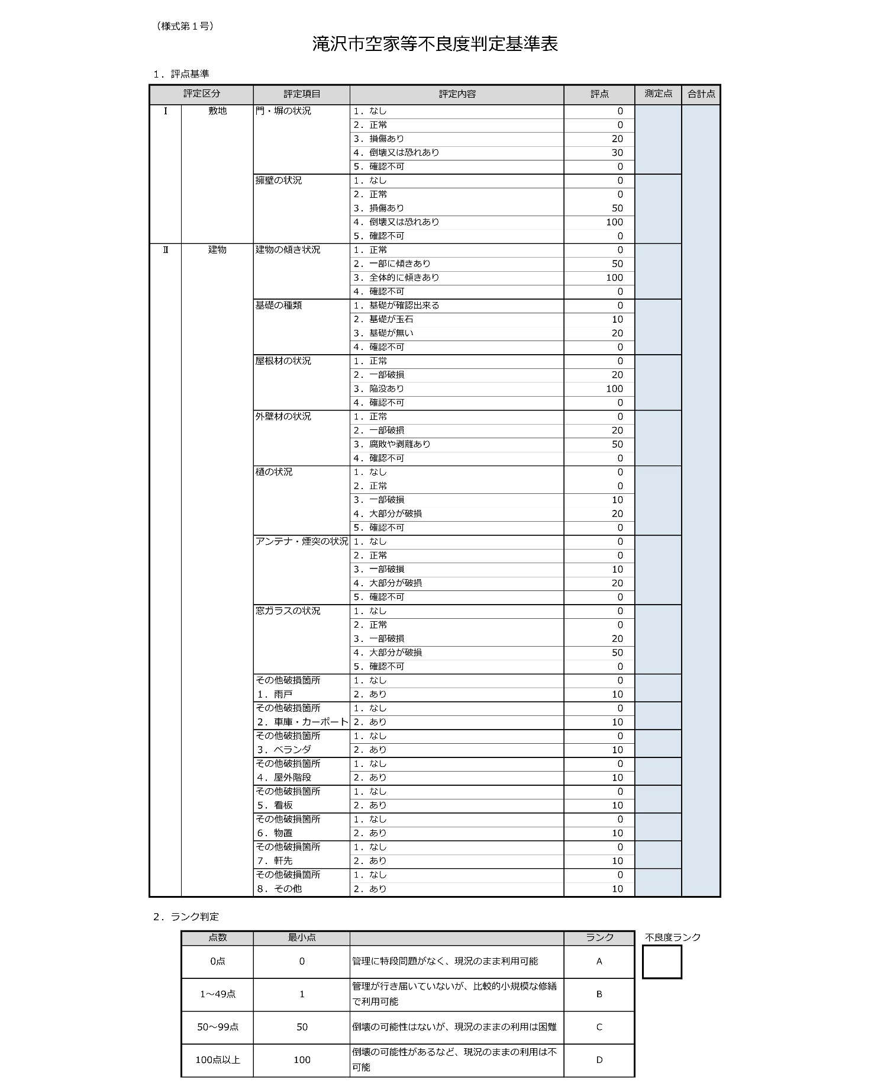

様式第２号 滝沢市特定空家等判定基準表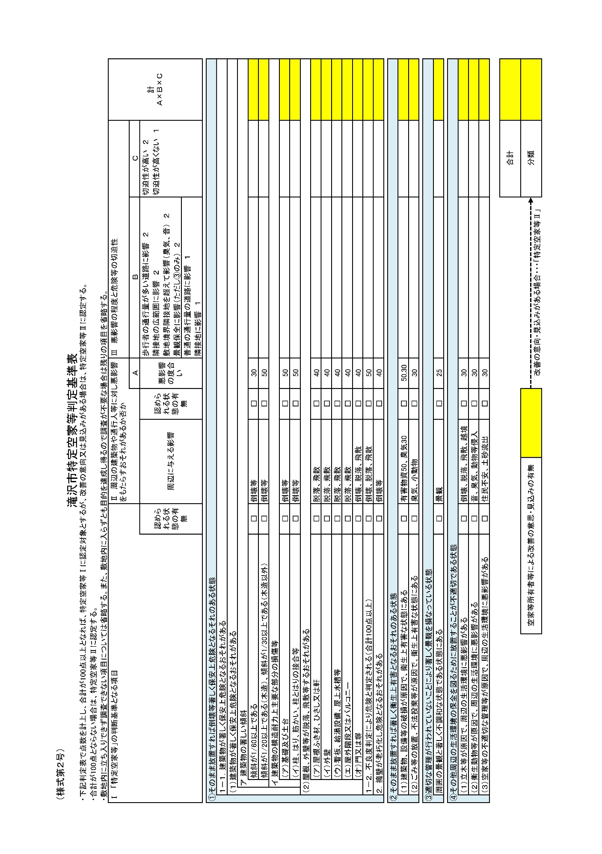

様式第３号 空家等の適切な管理について（助言）

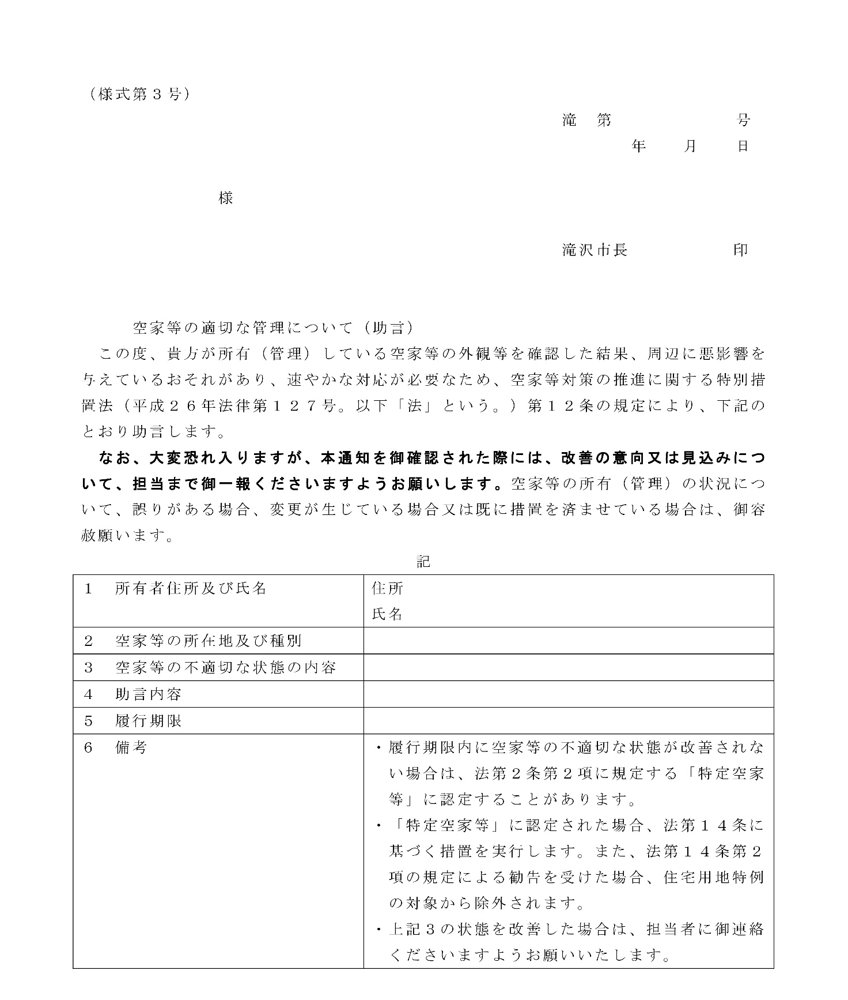

様式第４号 特定空家等認定通知

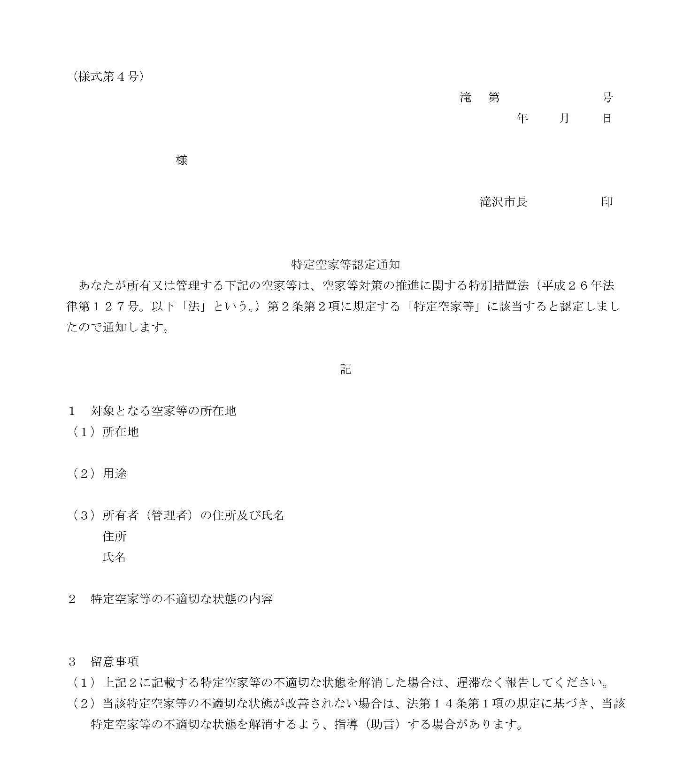

様式第５号 特定空家等認定解除通知
